ЛАБОРАТОРНАЯ РАБОТА №26
ПРОВЕРКА ЗАКОНА ОМА
Поляков Даниил, Б23-ФЗ
Цель работы: экспериментально проверить закон Ома, исследовать зависимость сопротивления проводника от его длины, поперечного сечения и удельного сопротивления, исследовать зависимость мощности источника тока от силы тока и сопротивления нагрузки, определить его внутреннее сопротивление.
Оборудование:
- Источник постоянного тока с напряжением 0-12 В;
- Гальванический элемент 1.5 В;
- Два мультиметра;
- Набор из шести исследуемых проводников.
Расчётные формулы
- Сопротивление однородного участка цепи (интегральная форма закона Ома):
U – напряжение на участке;
I – сила тока через участок.
- Площадь поперечного сечения проводника:
d – диаметр поперечного сечения проводника.
- Удельное сопротивление проводника:
R – полное сопротивление проводника;
d – диаметр поперечного сечения проводника;
l – длина проводника.
- Напряжение на нагрузке:
I – сила тока через нагрузку;
R – сопротивление нагрузки;
r – внутреннее сопротивление источника тока;
U₀ – ЭДС источника тока.
- Ток короткого замыкания источника тока:
U₀ – ЭДС источника тока;
r – внутреннее сопротивление источника тока.

- Полезная мощность источника тока:
I – сила тока в цепи;
U – напряжение на нагрузке;
U₀ – ЭДС источника тока;
r – внутреннее сопротивление источника тока.
- Полная и максимальная мощность источника тока:
I – сила тока в цепи;
U₀ – ЭДС источника тока;
I_{кз} – ток короткого замыкания источника тока.
- КПД источника тока:
P₁ – полезная мощность источника тока;
P₂ – полная мощность источника тока;
U – напряжение на нагрузке;
U₀ – ЭДС источника тока;
I – сила тока в цепи;
I_{кз} – ток короткого замыкания источника тока.
- Приведённые полезная, полная мощность и КПД источника тока:
P₁ – полезная мощность источника тока;
P₂ – полная мощность источника тока;
P_{2max} – максимальная мощность источника тока;
I – сила тока в цепи;
I_{кз} – ток короткого замыкания источника тока;
R – сопротивление нагрузки;
r – внутреннее сопротивление источника тока.
- Формулы для вычисления погрешностей:
  - Абсолютная погрешность косвенных измерений:

Порядок измерений
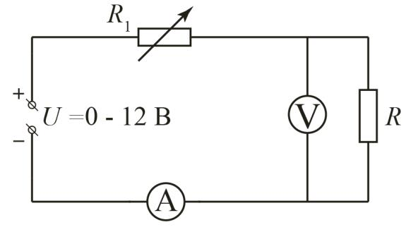
- Соберём цепь, указанную на схеме справа. Для начала выставим сопротивление реостата R₁ максимальным. Подключим один из проводников в месте, обозначенном R на схеме. Будем повышать ЭДС источника до тех пор, пока не появится запах, свидетельствующий о перегреве проводника, либо пока ток не достигнет 2 А (предельное значение тока, выдаваемое источником тока в целях безопасности). Если предельное значение тока не достигнуто, уменьшим сопротивление реостата. Зафиксируем полученное значение тока как максимально допустимое для данного проводника. Сбросим ЭДС источника до нуля, и, постепенно повышая ЭДС источника, будем снимать показания напряжения U и тока I на проводнике, пока не будет достигнуто предельное значение тока. Повторим измерения для остальных проводников.
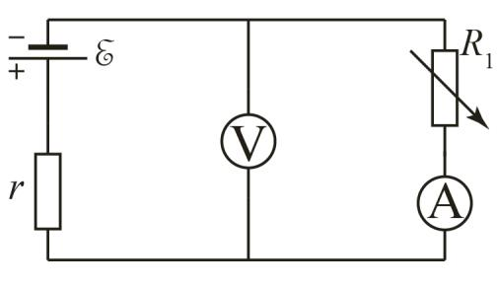
- Соберём цепь, указанную на схеме справа. В ней источником тока является гальванический элемент. Начиная с максимального сопротивления реостата, будем измерять силу тока I и напряжение U на нём, постепенно понижая его сопротивление. После достижения минимального сопротивления разберём цепь и отдельно измерим ЭДС ε источника тока.

Таблицы и обработка данных
Коэффициенты наклона графиков (и их погрешности) прямых зависимостей найдём по методу наименьших квадратов.
1. Исследование зависимости сопротивления проводника от его длины, поперечного сечения и удельного сопротивления материала, из которого он изготовлен.
Таблица 1.1. Связь между силой тока и напряжением для различных проводников
Константан |  |  |  |  |  |  |  |  |  | Латунь
d = 1.0 мм  l = 1 м |  | d = 0.7 мм  l = 1 м |  | d = 0.5 мм  l = 1 м |  | d = 0.35 мм  l = 1 м |  | d = 0.7 мм  l = 2 м |  | d = 0.5 мм  l = 1 м
I, А | U, В | I, А | U, В | I, А | U, В | I, А | U, В | I, А | U, В | I, А | U, В
0.20 | 0.14 | 0.20 | 0.26 | 0.15 | 0.44 | 0.15 | 0.88 | 0.20 | 0.55 | 0.20 | 0.08
0.40 | 0.26 | 0.40 | 0.52 | 0.30 | 0.84 | 0.30 | 1.70 | 0.40 | 1.05 | 0.40 | 0.14
0.60 | 0.38 | 0.60 | 0.76 | 0.45 | 1.20 | 0.45 | 2.35 | 0.60 | 1.55 | 0.60 | 0.22
0.80 | 0.52 | 0.80 | 1.00 | 0.60 | 1.55 | 0.60 | 3.2 | 0.80 | 2.05 | 0.80 | 0.28
1.00 | 0.64 | 1.00 | 1.30 | 0.75 | 1.95 | 0.75 | 3.8 | 1.00 | 2.55 | 1.00 | 0.36
1.20 | 0.78 | 1.20 | 1.55 | 0.90 | 2.30 | 0.90 | 4.6 | 1.20 | 3.2 | 1.20 | 0.44
1.40 | 0.90 | 1.40 | 1.80 | 1.05 | 2.65 | 1.05 | 5.4 | 1.40 | 3.6 | 1.40 | 0.50
1.60 | 1.05 | 1.60 | 2.05 | 1.20 | 3.0 | 1.20 | 6.0 | 1.60 | 4.2 | 1.60 | 0.58
1.80 | 1.15 | 1.80 | 2.30 | 1.35 | 3.4 | 1.35 | 6.8 | 1.80 | 4.6 | 1.80 | 0.64
2.00 | 1.25 | 2.00 | 2.55 | 1.50 | 3.8 | 1.50 | 7.4 | 2.00 | 5.2 | 2.00 | 0.72
Изобразим графики получившихся зависимостей U(I) и результаты линейной аппроксимации.
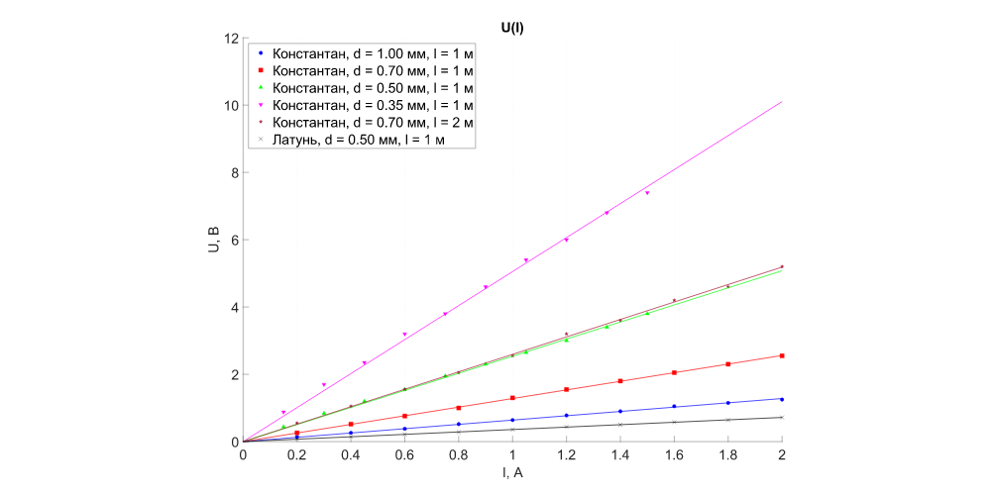
График 1.1. Вольт-амперные характеристики проводников
Полученные зависимости хорошо соответствуют линейным. В соответствии с законом Ома, коэффициенты наклона графиков являются сопротивлениями проводников. Зная полное сопротивление и геометрические параметры проводников, можем найти их удельное сопротивление.
Точность значения диаметра поперечного сечения каждого проводника будем считать соответствующей точности микрометра: Δd=0.01 мм; точность длины проводника будем считать соответствующей точности метровой линейки: Δl=0.01 м.
Таблица 1.2. Параметры проводников
Материал | d, мм | S, мм² | l, м | R, Ом | ρ, Ом·мм²/м
Константан | 1.00±0.01 | 0.785±0.016 | 1.00±0.01 | 0.640±0.009 | 0.503±0.013
Константан | 0.70±0.01 | 0.385±0.011 | 1.00±0.01 | 1.280±0.007 | 0.493±0.015
Константан | 0.50±0.01 | 0.196±0.008 | 1.00±0.01 | 2.54±0.04 | 0.50±0.02
Константан | 0.35±0.01 | 0.096±0.005 | 1.00±0.01 | 5.05±0.09 | 0.49±0.03
Константан | 0.70±0.01 | 0.385±0.011 | 2.00±0.01 | 2.59±0.03 | 0.499±0.015
Латунь | 0.50±0.01 | 0.196±0.008 | 1.00±0.01 | 0.360±0.003 | 0.071±0.003
Полученные значения удельных сопротивлений константановых проводников совпадают в пределах погрешности и отличаются от удельного сопротивления латунного проводника, что подтверждает зависимость сопротивления проводника от материала, из которого он изготовлен.
Найдём среднее значение удельного сопротивления константана:
ρ = 0.496 ± 0.009 Ом·мм²/м
Проверим утверждение о пропорциональности сопротивления проводника его длине: R ~ l. Для этого изобразим вольт-амперные характеристики для двух константановых проводников, оба из которых имеют диаметр d = 0.7 мм, но различную длину l, равную 1 и 2 м. При этом увеличим коэффициент наклона графика для первого проводника в два раза и проверим, насколько хорошо он совпадёт со вторым.
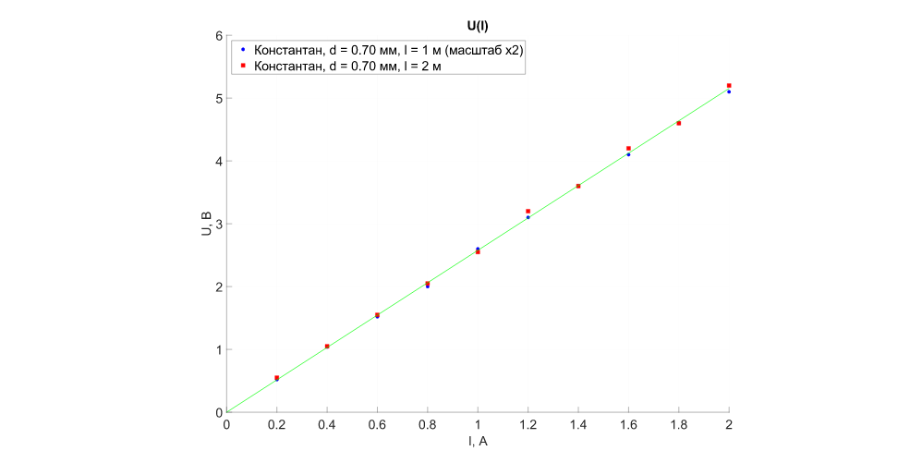
График 1.2. Вольт-амперные характеристики проводников с одинаковой площадью поперечного сечения и из одинакового материала и их общая аппроксимирующая прямая
Видно, что графики хорошо совпадают друг с другом. Коэффициент наклона их общей аппроксимирующей кривой:
R = 2.577 ± 0.016 Ом
Он совпадает с сопротивлением проводника длиной 2 м в пределах погрешности. Половина этого значения:
R/2 = 1.289 ± 0.008 Ом
совпадает с сопротивлением проводника длиной 1 м в пределах погрешности. Таким образом, сопротивление проводника действительно пропорционально его длине.

Теперь убедимся, что сопротивление проводника обратно пропорционально его длине: R ~ S⁻¹. Для этого изобразим зависимость R(S⁻¹), используя полученное сопротивление четырёх константановых проводников с одинаковой длиной l = 1 м.
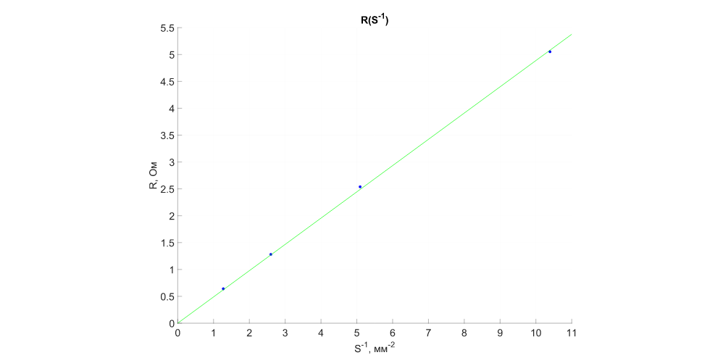
График 1.3. Зависимость сопротивления проводника от величины, обратной его площади поперечного сечения
Полученный график хорошо аппроксимируется прямой, что подтверждает обратную зависимость сопротивления проводника от площади поперечного сечения.

2. Исследование зависимости мощности и КПД источника тока от силы тока и сопротивления нагрузки.
Измеренная ЭДС батареи U₀ = 1.25 ± 0.05 В.
Таблица 2. Зависимость электрических параметров батареи от сопротивления нагрузки
I, А | U, В | R, Ом | I*, I_{кз} | β, r | P₁*, P_{2max} | P₂*, P_{2max} | η, %
0.08 | 1.10 | 13.8 | 0.104 | 8.48 | 0.092 | 0.104 | 88.3
0.10 | 1.10 | 11.0 | 0.130 | 6.79 | 0.115 | 0.130 | 88.3
0.16 | 0.95 | 5.94 | 0.208 | 3.66 | 0.159 | 0.208 | 76.2
0.20 | 0.95 | 4.75 | 0.260 | 2.93 | 0.198 | 0.260 | 76.2
0.26 | 0.82 | 3.15 | 0.338 | 1.95 | 0.223 | 0.338 | 65.8
0.30 | 0.78 | 2.60 | 0.390 | 1.60 | 0.244 | 0.390 | 62.6
0.36 | 0.66 | 1.83 | 0.468 | 1.13 | 0.248 | 0.468 | 53.0
0.40 | 0.62 | 1.55 | 0.520 | 0.956 | 0.259 | 0.520 | 49.8
0.46 | 0.48 | 1.04 | 0.598 | 0.644 | 0.231 | 0.598 | 38.5
0.50 | 0.44 | 0.88 | 0.650 | 0.543 | 0.230 | 0.650 | 35.3
0.56 | 0.32 | 0.571 | 0.729 | 0.353 | 0.187 | 0.729 | 25.7
0.60 | 0.28 | 0.467 | 0.781 | 0.288 | 0.175 | 0.781 | 22.5

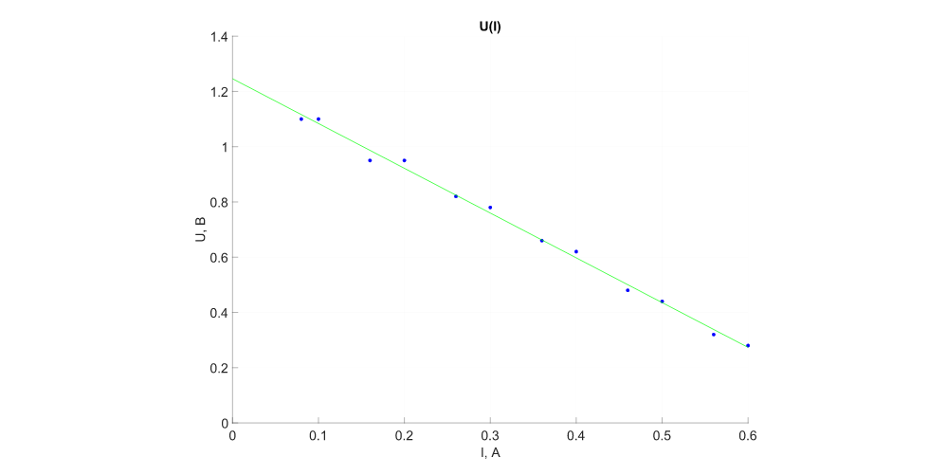
График 2.1. Вольт-амперная характеристика батареи
Полученная зависимость соответствует линейной, тем самым подтверждая закон Ома. Теоретически она выражается формулой:

Аппроксимируем экспериментальную зависимость и получим внутреннее сопротивление источника тока и его ЭДС:
r = 1.62 ± 0.08 Ом
U₀ = 1.25 ± 0.03 В
Полученный ЭДС источника тока совпал с измеренным напрямую.
Вычислим ток короткого замыкания батареи и её максимальную мощность:
I_{кз} = 0.77 ± 0.04 А
P_{2max} = 0.96 ± 0.06 Вт
Используя полученные данные, вычислим приведённые значения силы тока I* в цепи, сопротивления нагрузки β, полезной P₁* и полной P₂* мощности и КПД η источника тока. Изобразим графики зависимостей между этими величинами.
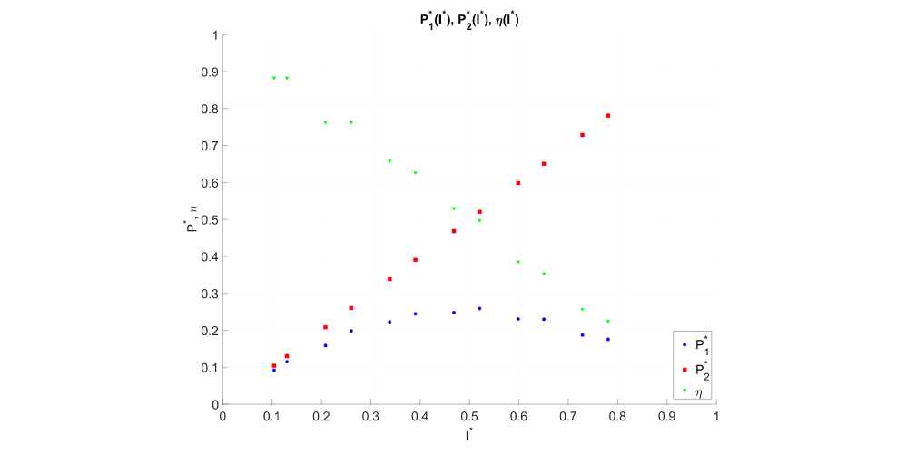
График 2.2. Зависимости приведённых значений полезной P₁*, полной P₂* мощности и КПД η источника тока от приведённой силы тока I* в безразмерной форме
Из графика наблюдаем, что полная мощность максимальна, когда сопротивление нагрузки отсутствует, т.е. при коротком замыкании источника тока. Максимум полезной мощности равен ¼ от максимальной мощности источника тока и соответствует силе тока, равной половине силы тока короткого замыкания. КПД линейно убывает с увеличением силы тока.
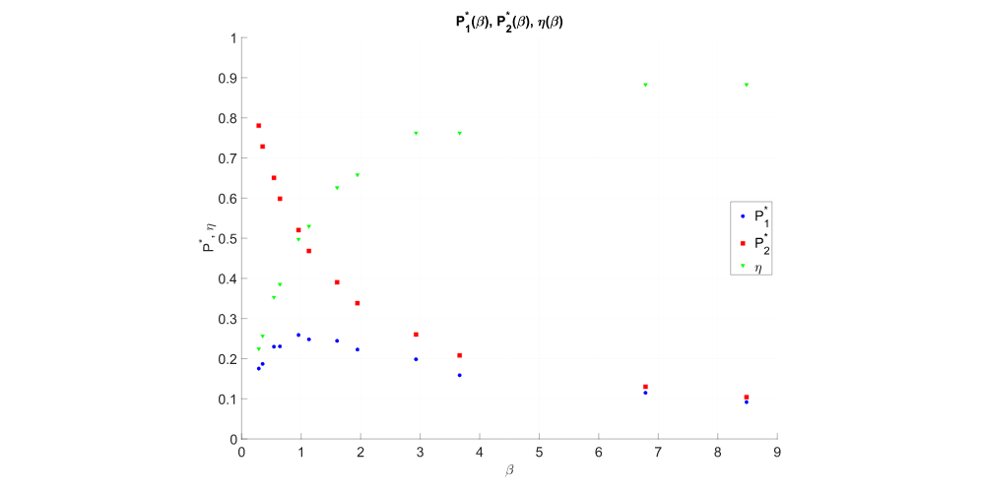
График 2.3. Зависимости приведённых значений полезной P₁*, полной P₂* мощности и КПД η источника тока от приведённого сопротивления нагрузки β в безразмерной форме
Экспериментальные данные подтверждают, что полезная мощность максимальна при β = 1, т.е. при совпадении сопротивления нагрузки с внутренним сопротивлением источника тока. При этом увеличение сопротивления нагрузки способствует увеличению КПД цепи.
Выводы
- В работе экспериментально подтверждён закон Ома для однородного участка цепи;
- Экспериментально подтверждено, что сопротивление проводника прямо пропорционально его длине и обратно пропорционально его площади поперечного сечения, а также зависит от материала, из которого изготовлен проводник;
- Источники тока обладают внутренним сопротивлением, из-за чего их максимальная мощность и сила тока при их коротком замыкании ограничена;
- Максимальная полезная мощность, (т.е. мощность на нагрузке) достигается при совпадении сопротивления нагрузки с внутренним сопротивлением источника тока и равна ¼ максимальной полной мощности источника тока;
- Высокое сопротивление нагрузки (и, соответственно, низкая сила тока) способствует повышению КПД цепи.

